Урок по литературному чтению.
Учитель МБОУ « Алтышевская ООШ»
Алатырского района, Чувашской Республики
Тема: С.Я. Маршак «Кот и лодыри».
Цели:
1. Продолжить знакомство с творчеством С.Я. Маршака;
2.Развивать навыки выразительного чтения;
3.Воспитывать трудолюбие, чувство ответственности за свои дела, поступки.
Оборудование: Учебник «Родная речь», мультимедийная презентация урока, песочные часы, простые карандаши.
Ход урока.
1.Организационный момент.
Приветствие.
Знакомство с присутствующими гостями на уроке.
Настрой на работу.
Урок чтения. Сегодня на уроке у нас много гостей. Все они пожелали посмотреть, как вы можете работать на уроке. Мы гостям очень рады и с удовольствием покажем, как мы можем работать. Вначале проведём разминку по чтению.
2. Разминка. (Слайд)
Каждый из вас по очереди будет подходить к доске и на скорость читать эти слова. Посмотрим, кто прочитает больше всех слов. Проверять будем по песочным часам. (Запись веду на доске.) Молодцы. На 1 месте - …. На 2 месте - …(Если слово прочитано не правильно при подсчёте отнимем его из общего количества слов)

3. Сегодня на уроке вам предстоит не только читать без ошибок и целыми словами, но вы должны показать, как можете выразительно читать.
Выполним следующее упражнение: (Слайд)

Слова в скобках вам будут подсказывать, с какой интонацией вам надо читать следующие предложения. Читать будем по цепочке.
(Далее – проверка домашнего задания).
4. Сообщение темы и цели урока. (Слайд)
Сегодня вас ждёт продолжение встречи с творчеством Самуила Яковлевича Маршака. С.Я. Маршак очень любил детей и написал очень много стихов для вас. О нём писали: «То, что сделано Маршаком в литературе, под стать целому коллективу». В этом году Маршаку, сколько лет исполнилось со дня рождения? -(3 ноября исполнилось 120 лет со дня рождения). Прошло много лет после смерти С.Я Маршака, но его произведения для детей живут, переиздаются.

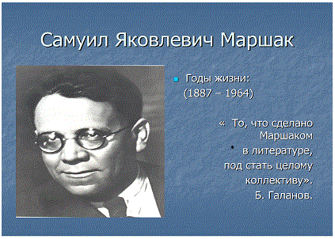

Вот некоторые произведения Маршака. Посмотрите на них. Это:…(читаем названия). Я сейчас буду читать строчки из произведений, а вы попробуйте отгадать из какого они произведения. (Слайд)

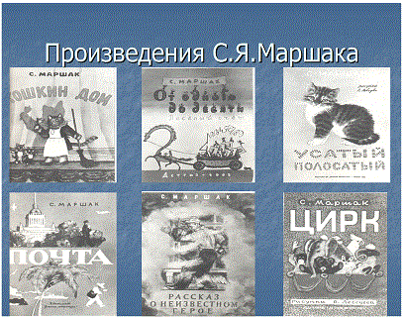

Принесла овсяной кашки –
Отвернулся он от чашки.
Принесла ему редиски –
Отвернулся он от миски.
Принесла кусочек сала.
Говорит котёнок: - Мало! ( Усатый полосатый)

Кто стучится в дверь ко мне
С толстой сумкой на ремне,
С цифрой 5 на медной бляшке,
В синей форменной фуражке? (Почта)

Ищут пожарные,
Ищет милиция,
Ищут фотографы
В нашей столице,
Ищут давно,
Но не могут найти
Парня какого-то
Лет двадцати. (Рассказ о неизвестном герое)

Тили – бом, тили – бом.
Загорелся Кошкин дом. ( Кошкин дом)

Вот один иль единица
Очень тонкая, как спица.

А вот это цифра 2
Полюбуйся какова.
Выгибает двойка шею.
Волочится хвост за нею. (От одного до десяти.)

Впервые на арене
Для школьников Москвы –
Учёные тюлени,
Танцующие львы. (Цирк)

(Слайд)
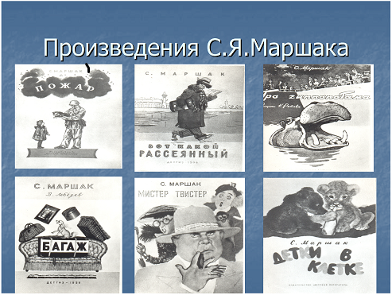

Эй, не стойте слишком близко –
Я тигрёнок, а не киска. (Детки в клетке) Мимо зеркал
По узорам ковра
Пламя ёжится и злится, Медленным шагом
Убегает, как лисица. («Пожар») Идут в номера…(Мистер Твистер)

Вместо шляпы на ходу он надел сковороду. (Вот какой рассеянный)

Диван,
Чемодан,
Саквояж,
Картина,
Корзина,
Картонка
И маленькая собачонка. («Багаж»)

Лежал он гладкий, толстокожий,
В песок, уткнувшись головой.
На кожу ветчины похожий
В огромной миске суповой. (Про гиппопотама).

5.Работа над стихотворением « Кот и лодыри». (Слайд)

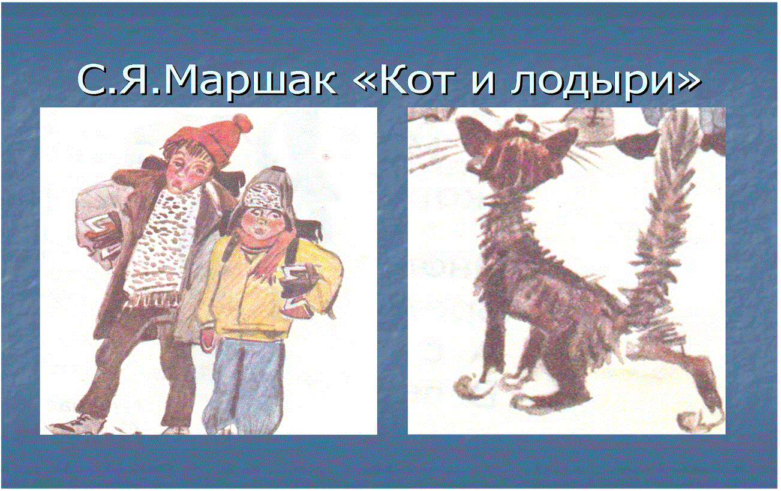
Сейчас мы познакомимся с новым произведением С.Я. Маршака
« Кот и лодыри».
Откройте учебник на стр.120.Самуил Яковлевич Маршак. Вы видите полочку с книгами. Это всё его произведения. Одно из них - « Кот и лодыри».
Послушайте его.
Чтение стихотворения учителем .
Проверка восприятия.
Понравилось ли стихотворение? Чем?
Кто такие лодыри? Как можно сказать по другому?
Работа по учебнику.
Прежде , чем начать читать это стихотворение, попробуйте объяснить мне некоторые выражения: (Слайд)
Чтение стихотворения учащимися про себя. Цель: научиться читать целыми словами и подумать: как автор относится к этим
героям.
Проверка прочитанного:
Какое отношение вызывают у вас оба героя стихотворения? Как автор к ним относится?
Повторное чтение стихотворения вслух, по цепочке.
Сейчас это стихотворение будем читать вслух, по цепочке.
Постарайтесь читать целыми словами. Попробуйте передать при чтении интонацию героев, кота, передать отношение автора к героям. Давайте подумаем, как это выразим при чтении. Какой темп чтения выберем при чтении начала стихотворения? Каким голосом будем читать за кота? (жалобным).А ответ лодырей? (С ленцой).
Работа над содержанием.
- Куда собирались лодыри? А куда попали?
- Случайно ли они оказались на катке? Почему?
- Кого они встретили? Какой был кот? Почему он такой?
- На что жаловался кот? Почему коту плохо жилось без грамоты? Найдите ответ в тексте.
- Что ответили лодыри коту?
- Коту понравился их ответ? Как он его воспринял? Что он им ответил?
Зачитайте.
- Какие вам представились лодыри? Они были правы? Не нужна им грамота? Почему?
- Для чего нужно учиться?
- Рассмотрите 1 иллюстрацию к стихотворению. Какой момент запечатлён на ней?
- Рассмотрите 2 иллюстрацию. Какие строчки подходят для этой иллюстрации?
Подготовка к чтению по ролям.
Возьмите в руки простой карандаш и при чтении стихотворения отметьте слова автора, кота, лодырей.
Для чтения по ролям отметим, кто за кого будет читать.
Автор –
Кот –
Лодыри –
Чтение по ролям стихотворения.
Итог урока.
Какой урок можно извлечь из этого стихотворения? Чему оно нас учит? К чему приводят пропуски уроков?
Вывод: нельзя пропускать уроки по пустякам. Можно остаться не грамотным.
А теперь без грамоты
Пропадёшь,
Далеко без грамоты
Не уйдёшь.
Домашнее задание: подготовиться к чтению по ролям.
Оценки за урок:

